Тема 11.
Моделиране на системи чрез хомогенни структури. Изкуствени невронни мрежи. Видове.

11.1. Невронът като елемент за обработка на информация

При възникване на системите с изкуствен интелект в теорията и практиката на компютърните системи и технологии се развиват две направления. Първото имитира разумна човешка дейност с методи и средства различни от човешките. Пример за такива системи са експертните системи. Второто направление се базира на структурата и функционалната аналогия между системите с изкуствен интелект и мозъка на човека, т.е. моделира се работата на мозъка, доколкото това е възможно. Това направление използва и развива невронните мрежи като модел за изчисления и разработване на специализирани компютърни архитектури.
Човешкият мозък съдържа между 10 и 100 милиарда неврона!!! Най-простият неврон се състои от:
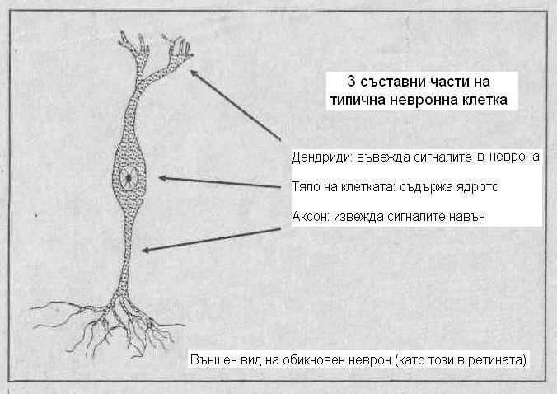

Тялото на неврона съдържа генетиката и метаболизма за поддържане живота на неврона. Това се осъществява с нуклеиди и протеини. При въздействие върху неврона се генерират последователности от невроимпулси, които се разпространяват без отслабване към други неврони, рецептори, мускули и т.н. Входовете на неврона представляват разклонения от фибри. Един неврон има между 1000 и 10 000 входа!!! От тези входове той получава сигнали от други неврони чрез специални контакти, наречени синапси (фигурата по-долу). Синапсите осигуряват интерфейса на неврона. В зависимост от структурата си те усилват или отслабват сигналите. Ако синапсите у човека и другите бозайници имат сложен химичен състав, то при насекомите те имат поведение на преобразуватели на електрически сигнали (усилватели). Изходният сигнал на неврона се предава чрез изхода към синапсите на други неврони. Когато невронът е възбуден, той генерира невроимпулси (серия от пулсации). Максималната честота на тези сигнали е около 1 kHz. Някои входни сигнали могат да усилват изходния сигнал, а други да до намаляват, даже в някои случаи да го нулират.

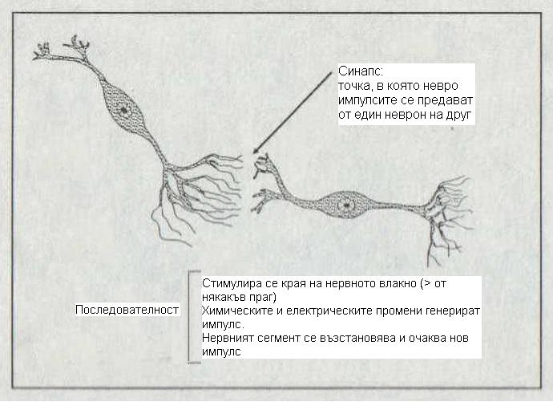

В общия случай предавателната функция на неврона е нелинейна, но за определен диапазон изходният сигнал може да се разглежда като линейна комбинация от входните сигнали на други неврони.

Невронът оперира както с аналогова така и с дискретна информация. Между отделните неврони се разпространяват невроимпулси, което само по себе си представлява дискретна информация. Декодираната информация обаче е аналогова (плътността на пулсациите е много важна характеристика за бъдещото поведение на неврона). Всеки невроимпулс, пристигащ до синапса, генерира аналогов вътрешен потенциал в някаква пропорция на синаптичното усилване, което е възбуждащо (усилващо) или подтискащо (понижаващо) в зависимост от синапса. Тези потенциали се сумират за всички входове и ако общият потенциал надвиши някаква прагова стойност, невронът се възбужда и се генерират невроимпулси, които се изпращат към изхода.
Всеки неврон след процес на възбуждане има период на възстановяване – време, през което той не може да се възбуди или се възбужда при много по-силно въздействие. (При силен гръм човек за момент оглушава и за да чуе нещо, трябва да му се крещи).

Най-важните изводи за изграждане на изчислителни системи на базата на човешката нервна система са:
- всички неврони работят паралелно и асинхронно;
- системата има изключително висока степен на паралелизъм и евристичен характер на функциониране;
- адаптира се към измененията на околната среда.

На фигурата по-долу е показана електрическата схема на изчислителен елемент, конструирана на базата на неврони. За елементна база са използвани операционни усилватели, резистори и кондензатори.

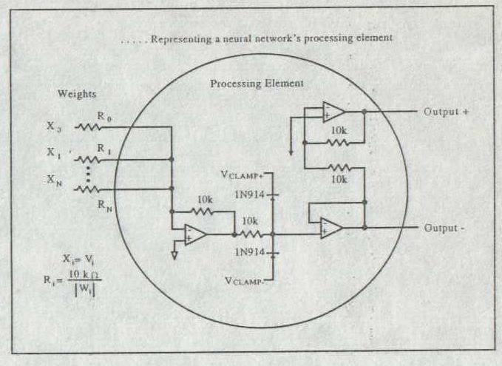

11.2. Примери за приложения с невронни мрежи

Едно от най-високо оценяваните приложения на устройство, изградено на базата на невронните мрежи, е създадено в средата на 50-те години на миналия век от Бернард Уидроу. Това устройство печели наградата на IEEE и е предназначено за адаптивно отстраняване на шума в телекомуникациите. Отстранява се ехото в телефонните линии и намалява грешките при предаване на данни с модем. Всеки път, когато човек се обажда по телефона, неговият глас се обработва от адаптивен филтър. Всеки път, когато се предават данни чрез модем, се използва малка невронна мрежа. Адаптивната филтрация е изследвана от Уидроу през 50-те години на миналия век . Той прави впечатляващо изказване на една конференция по невронни режи за изчисления и демонстрира една от своите машини, наречена адалайн. Тя работи безупречно и до ден днешен.

Една от първите компании разработила приложение на базата на невронни мрежи е Нестор. Нейното приложение се използва за оценяване риска при отпускане на ипотечни заеми от банките. С това приложение се подпомага работата на банковия служител, който трябва да идентифицира дали лицето, което иска заем, е надежден клиент. Системата е обучавана с хиляди реални случаи, в които около половината лица са получили одобрение за заем, а останалите – отказ. Резултатите от внедряването на системата са обещаващи. В сравнение с хора-застрахователи невронната мрежа е по-логична и последователна в принципите си и значително са намалели рискове от неизпълнение на ипотеките.

През м. август 1989 г. Федералната агенция по авиация инсталира нова система за откриване на взривни бомби в Ню Йоркското летище Дж. Кенеди. Традиционните методи за откриване на такъв риск има ограничения: хората се изморяват и започват да бъркат. Невронната мрежа работи автоматично, не се изморява и не греши. Тя е обучена да различава характеристиките на експлозивните материали по гама излъчването. Например системата различава динамит в сирене. С помощта на тази система е възможно да се откриват количества експлозив от няколко грама.
Около 10 куфара с багаж се изследват всяка минута. Всеки съмнителен за системата ситуация се проверява от човек. Всяко множество от съмнителен багаж се съхранява и се използва за бъдещо подобряване характеристиките на системата.
Внедряването на система има и друг ефект. С нея не се увреждат хората с гама лъчи, предпазват се магнитни носители (фотоленти, дискети, дискове и т.н.), защото се работи с ниско енергийни неутрони. Системата е много скъпа – 1,1 милиона долара. Счита се обаче, че ако тази система е била инсталирана по-рано, нямало е да се стигне до инцидента през 1988 със самолет на Pan American, който беше взривен над Локърби в Шотландия и загинаха 400 души.

Фармацевтичната компания GTE Laboratories внедрява невронна мрежа в едно от своите поделения за производство на флуоресцентни таблетки. Основната идея на проекта е да се идентифицират онези параметри, които най-силно влияят върху производствения процес. Системата извършва мониторинг на производствената линия, сравнява промените на температурата, налягането и химикалите, които се влагат в производството на таблетките. Тази информация се използва, за да се определят оптималните условия, да се индицира кои управляващи параметри трябва да се променят и в някои случаи да спре производството, ако възникнат сериозни аварийни ситуации.
Конвенционалният статистически анализ може да реши същата задача, но има няколко много важни разлики. Невронната мрежа събира данни на всеки 5 минути. Регресионният анализ изисква всички данни да участват в пресмятанията и се използват еднократно. Това означава, че невронната мрежа се нуждае от по-малко количество памет. Тя ще реагира много по-бързо при промяна на данните. Следваща стъпка в развитието на такава система е преминаване от мониторинг към система за управление.

Могат да бъдат посочени още редица примери за приложение на невронните мрежи в най-различни области на човешкото познание като медицината, военното дело, търговията, финансите и др.

11.3. Адаптивност. Организация на обучението в невронните мрежи

Адаптивност е способността на цялата невронна мрежа да се самонастройка. Могат да бъдат обособени четири аспекта на адаптацията като процес: обучение (на един процесорен елемент); самоорганизация (на много процесорни елементи); обобщение и тренировка (с помощта на наставник или без).

Обучение
Обучението на единичен неврон се състои в пренастройка на синоптичните тегла. Ако за решаване на различни задачи се налага използване различни алгоритми, това ще доведе до силно ограничено прилагане на невронната мрежа. Като пример може да се посочи използване на невронна мрежа за настройка ъгъла на ръката на робот, като сигнал за обратна връзка се взема от видео камера. Ако необходимата точност на позициониране е в рамките на един градус, алгоритъмът ще се нуждае от 360 различни състояния във вътрешността на даден кръг. Задачата, разбира се, усложнява, ако се решава за тримерното пространство. Невронната мрежа, обаче, може да си генерира свой собствен алгоритъм за стойностите на тегловните коефициенти между процесорните елементи.
Пример за робот с повдигаш билков механизъм: Фирмата Martin Marietta е тренирала ръката на робот да разпознава, премества и повдига палети даже в случаи, когато роботът е под ъгъл спрямо товара. Този индустриален робот има вилка за повдигане на товарите. Като датчици са използвани инфрачервени сензори, които определят мястото и положението на обектите, които трябва да се преместят и вдигнат. Невронната мрежа управлява движението с помощта на шест параметъра, които определят трите пространствени координати, които са необходими на робота да заеме позиция, при която вилката да бъде пъхната под палета.
Постигане на резултат в случая е на базата на обучение, а не на програмиране. Наставник-човек показва на робота какво трябва да направи. По време на тренирането роботът търси съответствие на данните от близките сензори и траекторията, която му задава човека чрез джойстик или клавиатурата.
Резултатите са окуражаващи. В някой случай след не повече от седем тренировки роботът пренася палета до всяка зададена точка. Обучението е само за част от възможните маршрути. Не е за всички възможни! Способността на невронната мрежа да обобщи траекторията от малък брой точки е едно от качества, които правят на-силно впечатление. Подобна гъвкавост с алгоритми и програмиране е много трудна задача.

Самоорганизация
Самоорганизацията е еднократна модификация на голям брой процесорни елементи. Това е обучение на цялата невронна мрежа по някои от правилата за обучение. Невронната мрежа се „придвижва” към ново или се установява в ново състояние.
Каору Накано е доцент в Токийския университет. Той е създал голям брой роботи, които имат различна самоорганизация. Той обучава своите роботи да вършат най-различни неща: да се ремонтират сами, да се разхождат, да говорят, да играят с топка. Поведението при възможност за самоорганизация трябва да бъде адекватно за всяка от тези дейности, без да е известна последователността или момента на промяна. Ако се разгледа само една от тези дейности – играта с топка, може да се усети сложността на проблема. Роботът с голям брой датчици трябва да управлява гъвкавостта на своята ръка.

Обобщаване
Обобщаването е способност на невронната мрежа да отговори на входен сигнал, който до момента не е бил получаван. Т.е. системата може „да синтезира” отговора.
Способността да се изучават сложни функции за управление и да се отговаря на промените или на неочаквани изменения в околната среда разширяват функциите на роботите.

Трениране
Тренирането е начинът за обучение на невронната мрежа. Тренирането може да бъде с наставник (мрежите на Хопфийлд и тези с персептрони) и без наставник (мрежи на Кохонен). Първо на мрежата се задават примери с желан отговор, а след това се задават примери, в които липсва изходен отговор, но мрежата трябва да създаде такъв (такива са роботите за създаване на „думи”).
Тренирането може да включва бази от данни, разполагане на обекти пред сензорите, представяне на други примери и т.н. Един пример за обучение с наставник може да обучи мрежата да разпознава образи на цифри. Тази информация може да служи като входна, за да отговаря мрежата по друг начин. Все едно да кажете на мрежата: „Когато видиш тази цифра (7), отпечатай ASCII кода на ‘7’).
След тренировка всяка система е готова за употреба. В зависимост от задачата, която решава, мрежата има тегловни коефициенти, които не се променят за едни видове задачи, а за други, в които системата трябва да се адаптира към промените в околната среда, те се променят постоянно.

Закони при обучението
Много от законите за обучение имат общ характер. Най-старият от тези закони – правилото на Хеб е в основата на повечето закони за обучение. Обучението в общ смисъл е доста по-сложно и е трудно да се опрости с няколко закона, но те са водещи при изграждането на невронни мрежи.

Правило на Хеб. Това е първото и без съмнение най-добре изучено правило. То е формулирано от Доналд Хеб през 1949 г. Формулировката е следната: ако един процесорен елемент получава сигнал от друг процесорен елемент и двата са във високо активно състояние (математически имат еднакви знаци) тегловният коефициент (синапсът) между тях трябва да увеличи.

Делта правило. Това правило е основано на идеята от непрекъснато модифициране на стойностите на тегловните коефициенти, за да се намали разликата (делтата) между желаният изходен сигнал и неговата текуща стойност. Това правило още се нарича правило на Уидроу-Хоф, които го прилагат в своя „адалайн” модел на невронна мрежа и минимизират квадрата на грешката

Правило на намаляващия градиент. Тегловните коефициенти се модифицират въз основа на информация за първата производна на грешката като функция на теглата.Това правило се прилага често, дори в случаите на бавна сходимост към устойчивото състояние. Делта правилото е пример за правилото на намаляващия градиент.

Обучаващ закон на Кохонен. Тази процедура е предложена от Туево Кохонен от Хелзинкския университет и е вдъхновено от биологичните системи. Прилага се за невронни мрежи, в които обучението е без наставник. Стратегията за обучение се базира на следната идея. Процесорните елементи с най-голям изход се обявяват за победители и имат възможността да задържат своите конкуренти като увличат своите съседи. Само на победителя се разрешава изход само на него и неговите съседни процесорни елементи се разрешава да променят своите тегловни коефициенти. Размерът на съседство може да варира по време на тренирането. Обикновено тренирането започва с голям диапазон на съседство и се стеснява по време на тренирането.

Обучение с обратно разпространение. Обучението с обратно разпространение на грешката е обобщение на делта правилото. Тази процедура включва две стъпки. Първата стъпка, наречена права фаза, изходният сигнал се разпространява в права посока на невронната мрежа и се изчисляват изходите на всеки процесорен елемент. Всеки изход се сравнява с желания и се формира грешката. Във втората фаза, наречена фаза с връщане назад (или с обратно разпространение) разликата се подава на входовете на процесорните елементи. Само след завършване на двете фази става подаване на нови входни сигнали.
Този обучение се прилага за невронни мрежи с йерархична структура (три и повече нива). За изчисляване на изходните сигнали няма проблеми. Тънкостта в прилагане на метода е настройката на тегловните коефициенти в скритите слоеве. Какво означава „желан изход” в скритите слоеве на процесорните елементи? Информацията от първата фаза показва какво е влиянието входния сигнал върху грешката в този слой.
Не съществуват данни, че този метод се използва в биологичните системи. Има следните трудности при неговото прилагане: методът е бавен и изисква продължително време за тренировка; проявява тенденции към временна неустойчивост (тегловните коефициенти могат да осцилират или е достигнат локален екстремум); системата притежава екстремум с много остър връх (овраг или хребет). Поради последната причина изследователите добавят „отблъскващи” тегловни коефициенти, за да се преодолее проблема.

Обучаващ закон на Гросберг. Стефан Гросберг е провел редица изследвания върху невронни мрежи на базата на работите на Доналд Хеб, биологични модели на неврони и учението на Павлов за условните рефлекси (Павлов е провел знаменит експеримент за създаване на условен рефлекс у животни (куче). При всяко хранене е светвала лампа. Когато след многократно провеждане на експеримента, е светвала само лампата, кучето пак е отделяло слюнка и стомашни сокове за смилане на храната. След определен брой лъжливи светвания кучето повече не отделя слюнка и стомашни сокове. Т.е. то забравя наученото отпреди). Законът за обучение на Гросберг комбинира правилото на Хеб и биологичното забравяне. Математическите изчисления не са прости, но са в съответствие с казаното по-горе.
В модела на Гросберг има два вида процесорни елемента. Първите имат много входове, а вторите – много изходи. Ако входните и изходните активности са високи, тегловните коефициенти се променят значително. Ако входния или изходния сигнал са малки, промяната на тегловните коефициенти е много малка и могат да станат нула за връзки с малка важност.
Времето е от голямо значение при обучение по закона на Гросберг. Ако се премахне входния сигнал, е необходимо време за пренастройка на изходните коефициенти, за да се осигури „забравянето”. Предавателната функция за този модел е много важна. Ако е много стръмна, мрежата ще реагира на много малки изменения. Ако е много полегата, мрежата ще игнорира и доста големи изменения. Обучението трябва да се отдели от наблюдението.

Теория на затвърдените инстинкти. Тази теория е развита от Хари Клопф и представлява повече обучаващ се модел отколкото модел на невронна мрежа. За да бъде разбрано наименованието „затвърдени инстинкти” трябва да мислим за биологични инстинкти като глад, жажда, страх и т.н. Ние утвърждаваме положителните инстинкти, когато възбуждането е положително, и отрицателните инстинкти, когато възбуждането е отрицателно.
В този модел процесорните елементи могат да бъдат обучени от основни типове входове, които „награждават” или „наказват”. Процесорните елементи се обучават как да достигнат до едни входни сигнали, а да избягнат други чрез настройка на тегловните коефициенти. За разлика от правилото на Хеб, тук промените на тегловните коефициенти е пропорционално на произведението от промените в изходния и входния сигнал. Следователно текущият изход зависи от предишните стойности на входния сигнал повече отколкото от текущата стойност на входния сигнал.

11.4. Видове неврони.

Математическото описание на невронна мрежа се свежда до система диференциални уравнения от вида:
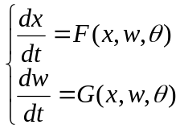,
където
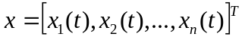 - вектор на състоянието;
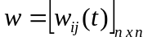 - тегловна матрица;
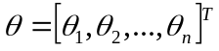 - външен константен вектор.
Горната система се нарича обобщен модел на изкуствена невронна мрежа. Първото уравнение се нарича обобщено уравнение на състоянието на невронната мрежа, а второто – обобщено уравнение на обучението.
Според разработената теория за устойчивост на динамични системи и теоремата на Ляпунов, ако съществува функция Е (наречена енергетична функция), удовлетворяваща условието:
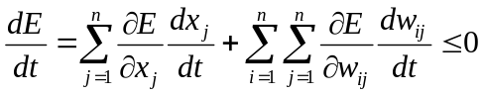
ако 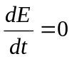, само за 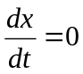и 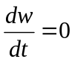, тогава системата е устойчива и траекториите на 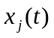и 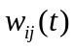 ще клонят към някакви устойчиви точки при 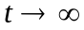.
При конструиране на невронни мрежи задачата на изследователя е да конструира подходяща енергетична функция, която да е намаляваща и ограничена.
Изкуствените неврони се наричат процесорни елементи или изчислителни единици. Те трябва да симулират структурата и функциите на биологичните неврони. Това, разбира се, не е възможно поради следните причини:
- все още поведението на реална нервна система не е изучено подробно, поради нейната голяма сложност;
- само част от поведението на реалните неврони е основно за обработка на информация. (Например в модела не е необходимо да се разглежда метаболизма на неврона, макар че ако той се променя, променя се и поведението на неврона. Т.е. в моделите на изкуствените невронни мрежи се разглеждат неврони само в състояние на нормален метаболизъм);
- изкуствените невронни мрежи се проектират са решаване на конкретни задачи и тяхната архитектура и свойства зависят от решавания проблем.

Изкуственият неврон се моделира като многовходово нелинейно устройство с претеглени връзки между невроните, наречени синаптични тегла. Тялото на неврона се представя с нелинейна ограничителна функция 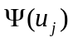. Най-простият модел на изкуствен неврон може да се представи с помощта на уравнението:
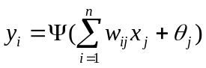,
където 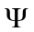 се нарича прагова, ограничителна, активираща, прагова или трансферна функция. Опростената функционална схема на изкуствен неврон изглежда така:
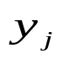
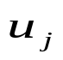
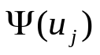
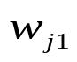
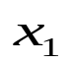
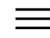
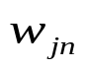
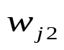
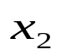
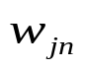
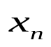
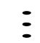
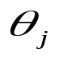

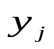
х
●
●
х
●
х
●
Σ
●
Σ
●
●
●

Типични нелинейни функции, които се използват в невронните мрежи:

Сигмоидален ограничител Твърд ограничител
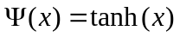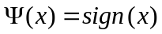
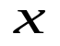

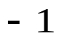

Ограничител с насищане Твърд ограничител с насищане
(тригер на Шмидт)

Прост ограничител Компаратор

Ограничител с мъртва зона Твърд ограничител с мъртва зона
(Компаратор с мъртва зона)
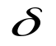
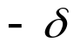

Синаптичните тегла могат да бъдат положителни, отрицателни или нулеви. Те се наричат възбуждащи (усилващи), ако 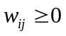, или потискащи (намаляващи), ако 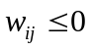

Модел на Фукушима
Фукушима е предложил модел, в който всички синаптични тегла са положителни, но са разделени на две групи – възбуждащи и потискащи. Математическият модел на този неврон е:
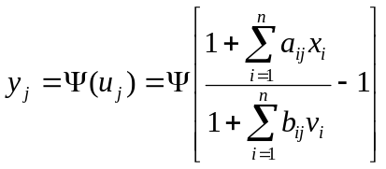
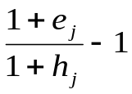
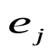
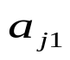
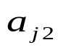
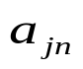
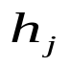
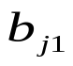
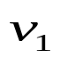
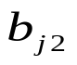
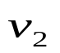
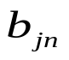
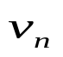
Архитектурата на модела на Фукушима е от вида:
х
●
х
●
х
●
Σ
х
●
х
●
х
●
Σ

Настройката на синаптичните на синаптичните тегла се осъществява по време на работа на невронната мрежа по правилото на Хеб.

Модел на Уидроу
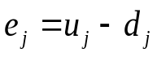
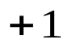
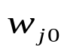
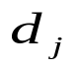
Една от най-важните характеристики на биологичните и изкуствените неврони е способността им да се обучават. В процеса на обучение синаптичните им тегла се адаптират към промените на околната среда и на изхода се получава желания изходен сигнал. На фигурата по-долу е показан предложеният от Уидроу и Хоф модел на адаптивен линеен неврон (адалайн):
х
●
х
●
х
●
Σ
●
х
Адаптивен
алгоритъм
●
Σ
Аналогов изход
Двоичен изход
Сигнал на грешката
Желан изход
-Σ
1
-1

Синаптичните тегла се настройват да минимизират квадрата на грешката, което означава, че адаптивният алгоритъм минимизира функцията:
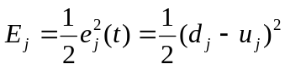
Както беше разгледано в тема 5, минимизацията на горната функция може да се извърши с помощта на градиентни методи. Уидроу е използвал градиентен метод от първи ред за намиране минимума. При това се получава следната система диференциални уравнения:

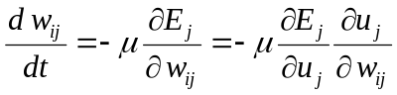,

където 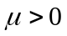е обучаващ параметър, който в процеса на настройка трябва да намалява. Ако се положи 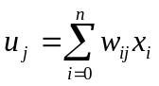 за намиране на тегловните коефициенти се получава:
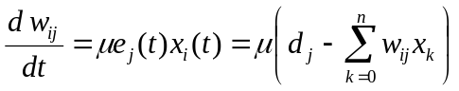

Горната зависимост е прието да се нарича делта правило и беше споменато в предния параграф като един законите за обучение на невронна мрежа. Реализацията на делта правилото с помощта на интегратори и умножители е следната:
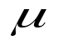
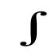
Σ
●
Σ
-Σ
1
-1
●
●
х
х
●
●
●
х
х
●
●
●
х
х
●
●
●
х
х

Дискретният аналог на горния алгоритъм е от вида:

където k е итерационен индекс, - период на квантоване, а - обучаващ коефициент 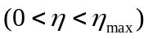 обикновено в граници 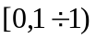. Основната разлика между аналоговия и дискретния модел е наличието на горна граница за , която осигурява устойчивостта при дискретния, докато за аналоговия може да бъде произволно голямо.
Основните логически схеми OR, AND и XOR могат лесно да се реализират с помощта на невронни мрежи. Ето и техните реализации с модела на Уидроу:
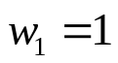
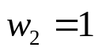
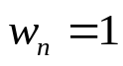
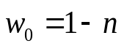
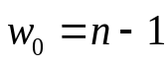
Функция OR Функция AND
х
●
х
●
х
●
Σ
●
х
●
1
-1
х
●
х
●
х
●
Σ
●
х
●
1
-1

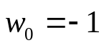
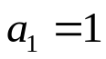
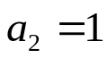
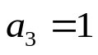
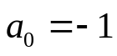
Функция изключващо „ИЛИ” (XOR)
х
●
х
●
х
●
Σ
1
-1
х
●
х
х
●
Σ
●
х
●
1
-1

Модел на Розенблат (персептрон)
Персептронът като модел е много подобен на модела на Удроу. Входните сигнали се усилват или отслабват от настройваемите синаптични тегла и генерират изходен потенциал 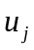, който се квантова по амплитуда от квантоващо устройство, в резултат на което се получава двоичен изход 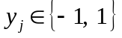. Двоичният изходен сигнал се сравнява с желания двоичен изходен сигнал 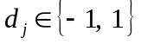, при което се получава двоична грешка, която служи за настройка на тегловните коефициенти:
х
●
Аналогов изход
х
●
х
●
Σ
1
●
Двоичен изход
-1
●
х
●
-Σ

Адаптивен
алгоритъм
Σ

Розенблат е предложил алгоритъм, подобен на метода на най-малките квадрати, за настройка на синаптичните тегла. Избира енергетична функция от вида:
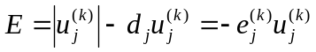
След прилагане на градиентен метод от първи ред за минимизиране на Е се получава следното диференциално уравнение:
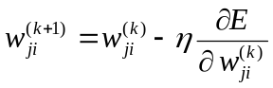
Често вместо нелинейността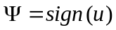се използват гладки нелинейни функции, например 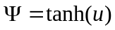 или 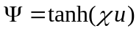. Където 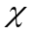е положително число, което определя наклона на . При такава нелинейна функция и прилагане на метода на най-малките квадрати, настройката на синаптичните тегла се извършва по следния алгоритъм:
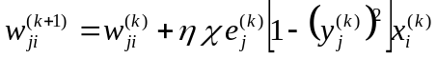
Това е описания в предния параграф закон за обучение с обратно разпространение на грешката.

Модел на Хопфийлд
Това е най-разпространеният модел на изкуствен неврон. Математическото описание на модела на Хопфийлд е от вида:
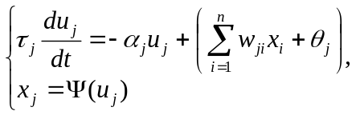
където 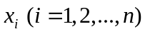 - входни сигнали (потенциали), - активен вътрешен потенциал, 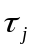 - интегриращ множител, 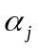- демпфиращ множител, който с термините на невронните мрежи трябва да бъде наречен фактор на забравянето, 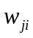- синаптични тегла, 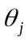- независим външен сигнал, - монотонна и диференцируема функция (например 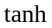)
Архитектурата на модела на Хопфийлд е показана на следната фигура:
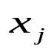
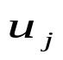
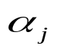
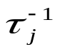
х
●
●
х
●
х
●
Σ
●
х
Σ
-

Хопфийлд е доказал, че достатъчно условие за сходимостта на мрежата (т.е. сходимост към установено състояние) е симетричността на матрицата от тегловните коефициенти, т.е. 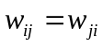 и 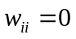.
В специализираната литература са представени много модификации на модела на Хопфийлд. Едно такова развитие на този е модел е предложен от Гросберг.

Модел на Гросберг
Математическият модел на неврона е от вида:
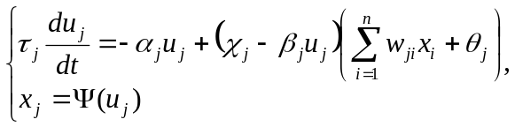
Разликата спрямо модела на Хопфийлд е наличието на допълнителна обратна връзка за автоматично управление на усилването. Архитектурата на модела на Гросберг е показана на следната фигура:
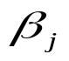
х
●
●
х
●
х
●
Σ
●
х
Σ
-
х
Σ
х
-
●
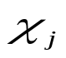

Модел на неврон с осцилаторен изход
Информацията между реалните неврони се предава във вид на електрически импулси (невроимпулси), като честотата на предаване зависи от вътрешния потенциал. Тези потенциали са сумирани по пространствено-временен начин и когато нивото на общия потенциал надвиши някаква прагова стойност, започва генериране на последователност от импулси, чиято честота е нелинейна монотонна функция на общия вътрешен потенциал. Невроните генерират импулси, които се представят като пикове на осцилоскоп в диапазон от няколко херца до няколко стотин херца. Това поведение може да се моделира с помощта на нелинеен осцилиращ изкуствен неврон, който е показан на фигурата по долу:
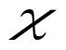
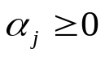
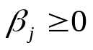
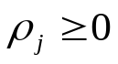
х
●
●
х
●
х
●
Σ
х
Σ
●
х
-
Σ
●
х
-
●
х
-
-
х
Σ
●

Дискретни модели на изкуствени неврони
Досега разгледаните модели на неврони са непрекъснати във времето и работят асинхронно. Динамичното поведение на такива модели се описва със системи диференциални уравнения. Дискретните модели се описват със системи диференчни уравнения (в крайни разлики). Дискретният изкуствен неврон може да работи синхронно във времето, т.е. входните и изходните сигнали са квантовани с някаква тактова честота. В някои приложения са използвани като работещи асинхронно със случайни закъснения. Математическото описание на такъв неврон е следното:
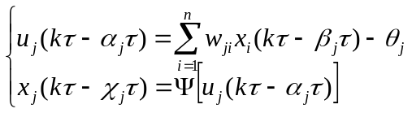,
където 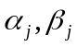 и 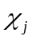 са реални константи, чиито стойности са в интервала 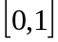.
Константите 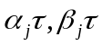 и 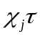 са случайни дробни закъснения, които осигуряват изместване във времето на сигналните вектори и асинхронната работа на невронната мрежа. Често това води до подобряване динамичните характеристики на цялата дискретна система (например намаляване на времето на паразитните осцилации).

11.5. Видове невронни мрежи.

Съществуват различни начини за връзка на изкуствените неврони (процесорните елементи) в големи мрежи. Тези възможности за връзка между невроните се наричат архитектури или верижни структури. Причината за изграждане на такива архитектури е, че голямата мрежа може да решава сложен проблем, който е невъзможно да се реши от единичен неврон.
Архитектурите на невронните мрежи могат да се разделят на три големи категории:
- с права връзка (многослойни);
●
N₃
N₁
N₂

- с обратна връзка (рекурентни);
●
N₂
N₁
Σ
●
N₃
-

- клетъчни
N₁₃
N₁₁
N₁₂
N₁₃
N₁₁
N₁₂
N₁₃
N₁₁
N₁₂

Невронните мрежи с права връзка се състоят от процесорни единици без динамични елементи (прости процесорни единици). Веднъж обучена (тренирана) изходната реакция ще се получава при налични входни сигнали. Невронните мрежи с обратни връзки (наречени рекурентни) имат динамични елементи (интегратори или звена със закъснение). Техните динамични характеристики се описват със системи диференциални или диференчни уравнения. Клетъчните невронни мрежи са подобни на клетъчен автомат. При една от най-простите клетъчни структури – правоъгълната – всеки неврон може да се свърже най-много с осем съседни неврона.

Изкуствените невронни мрежи се характеризират не само със своята архитектура, но и с модела на използваните неврони, с обучаващата процедура (с или без наставник), от принципа на действие (синхронен или асинхронен).
Изкуствените невронни мрежи могат да работят с детерминирани и стохастически сигнали. При детерминираните всички сигнали имат детерминирана природа. При стохастичните сигналите и параметрите (синаптичните тегла) се променят случайно. Възможни са четири основни метода за изграждане на стохастични невронни мрежи:

- външните сигнали съдържат шум;
- синаптичните тегла са стохастични променливи;
- използват стохастични нелинейни активиращи функции;
- комбинации от горните три метода.

Моделите (парадигмите) на реалните невронни мрежи са относително проста и неточна апроксимация на реални биологични структури. Проблемът с архитектурата на изкуствените невронни мрежи е отворен и е обект на изследване от много изследователи.

11.6. Моделиране решението на системи линейни алгебрични уравнения с помощта на невронни мрежи.

Разбирането на свойствата и възможностите на относително простите модели на изкуствени невронни мрежи за решаване на системи линейни алгебрични уравнения може да бъде усъвършенствано и усложнено за изследване и създаване на нови модели за решаване на по-сложни задачи.
Постановката на задачата за решаване на системи линейни алгебрични уравнения се свежда до определяне на неизвестния вектор в матричното уравнение:
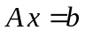,
където А е реална матрица с известни коефициенти и има размерност 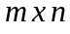, - мерен неизвестен вектор и 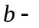мерен вектор с известни коефициенти. Ако , системата е недоопределена. При системата е преопределена. В някои случаи на преопределени системи задачата се формулира в по-общ вид:
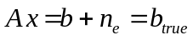,
където 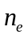е неизвестен вектор на шума или грешката от измерването.
Трябва да се намери решението 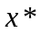, ако то съществува. Или да се намери приблизително решение, което да бъде колкото е възможно по-близо до истинското, при подходящо избран оптимизационен критерий, ако точно решение не съществува. Математически проблемът може да се формулира като оптимизационна задача за търсене на вектор , който минимизира скаларната функция:

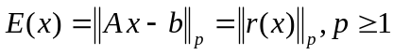
където 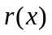 е вектора на грешката. В практиката се разглеждат три случая:
- 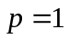- задача за намиране на най-малкото отклонение;
- 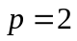- задача на най-малките квадрати;
- 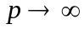- минимаксна задача (Чебишева норма).

Подходящият избор на скаларна функция зависи от специфичните приложения и най-вече от разпределението на грешките върху данните. Ако разпределението е равномерно, най-подходяща е Чебишевата норма. При двойно експоненциално разпределение – минималното отклонение; а при нормално разпределение – Гаусовата норма. В случая на неособена матрица А и трите функции ще доведат до едно и също решение 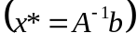, в противен случай всяка функция води до различно решение.
В случая на недоопределени системи () минимизацията на нормата на грешката е съчетана с удовлетворяване на ограничения от вида:

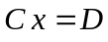 или 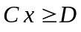 и 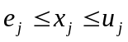
За формулиране на горните задачи с термините на изкуствените невронни мрежи ключовата стъпка е конструирането на енергетична функция 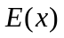, чието най-ниско енергетично ниво да кореспондира с решението . Производните на енергетичната функция ще трансформират минимизационната задача в системи диференциални уравнения, които служат като основа за изграждане на архитектури с подходящи синаптични тегла и входни въздействия.
Задачата за минимизиране на енергетична функция, съставена по метода на най-малките квадрати при линейни или нелинейни ограничения е най-важната операция при обработката на сигнали. Тя е основа на Фурие анализа, оценката на параметри с Гаусов шум, корелационния анализ и т.н. Енергетичната функция ще бъде от вида:
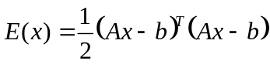
В много приложения се изисква някои уравнения да бъдат удовлетворени за сметка на други, т.е. грешките в някои уравнения трябва да бъдат малки за сметка на грешките в други. Тогава енергетичната функция се избира във вида:
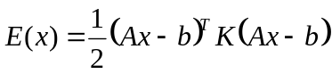
където К е положително дефинирана матрица с размерност 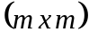 и е най-често диагонална. В този случай вместо нормата на грешката се минимизира нормата на 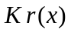. При използване на градиентен метод за минимизация на енергетичната функция, се получава следната система диференциални уравнения:
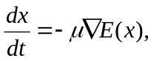
където 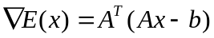 и 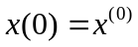. 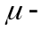положително дефинирана матрица с размерност 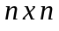 най-често диагонална. Лесно се доказва, че системата е устойчива (т.е. винаги има устойчива или асимптотично решение).
В практиката вместо матричното уравнение се използва неговата нормализирана форма 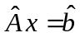, където
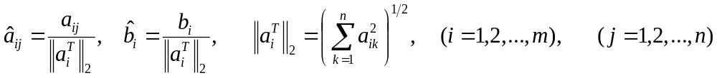
На фигурата по-долу е показана архитектурата на невронна мрежа за решаване на системи линейни алгебрични уравнения по метода на най-малките квадрати:
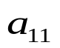
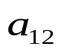
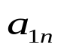
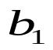
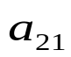
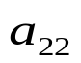
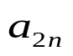
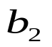
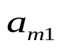
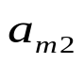
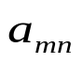
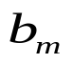
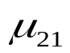
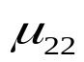
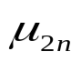
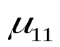
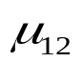
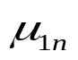
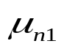
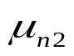
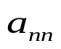
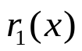
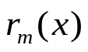
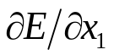
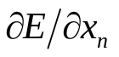
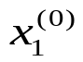
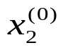
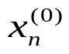
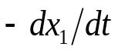
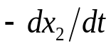
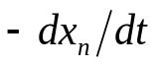
●
●
●
х
●
х
х
Σ
●
х
х
х
Σ
х
●
х
х
Σ
х
х
х
Σ
х
х
х
Σ
х
х
х
Σ
х
х
х
Σ
х
х
х
Σ
х
х
х
Σ
●
●
●
●
●
●
●
●
●
●
●
●
●
●
●
●
●
●
●

Мрежата се състои от три слоя изкуствени неврони, свързани с права връзка. Първият слой се нарича „сензорен слой”, защото приема стойностите на променливите и изчислява грешката за всяко уравнение 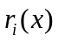. Пресмятанията трябва да бъдат максимално точни (видът на нелинейностите не е критичен). Във втория слой се изчисляват компонентите на градиента. При добре обусловени системи е достатъчна и груба оценка на компонентите и затова се приема синаптичните тегла да бъдат равни на 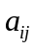. Коефициентите 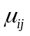могат да се променят по време на минимизацията. Малки стойности на (големи времеконстанти на интеграторите) забавят сходимостта. Големи стойности на могат да доведат до неустойчиво поведение на мрежата. В най-простия случай се избират константи.
Разгледаната енергетична функция е оптимална за грешки с Гаусово разпределение. При наличие на други разпределения на грешката или на пикови шумове се получава много лоша оценка на . За да се отстранят тези недостатъци може да се използва критерият на претеглените най-малки квадрати (виж тема 8), наречен още робастен критерий на най-малките квадрати. В този случай енергетичната функция се избира като:
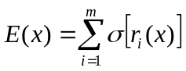,
където 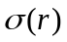 е зададена обикновено изпъкнала тегловна функция, наречена още функция на загубите. За да се намали влиянието на външните слоеве се препоръчва използването на някоя от следните функции:
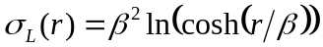 - логистична функция,
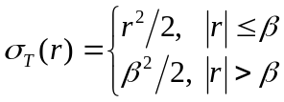 - функция на Талвар,
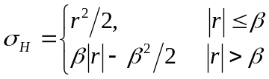 - функция на Хубер.
където 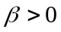 е параметър. Ако се приложи градиентен метод, се получава:
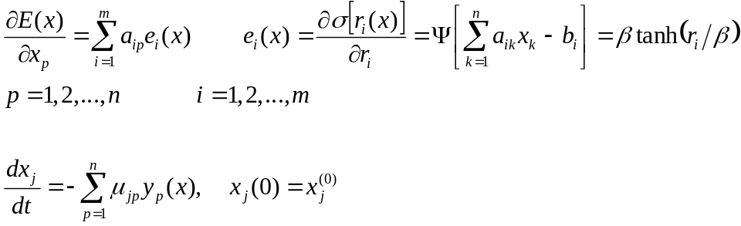

Горната система уравнения е подобна на предната и може да се реализира със същата архитектура, като между първия и втория слой се добавят сигмуидалните нелинейности (). Това е много важна особеност, която позволява да се ограничат големите стойности на енергетичната функция (по-точно тези, които са по-големи от ). Следователно решението, което се получава, е по-нечувствително спрямо големината на грешката.

Заключение
Невронните мрежи са изчислителни системи, съставени от голям брой силно свързани информационни изчислителни единици (изкуствени неврони) със следните свойства:
- обработката на информацията и паметта са разпределени върху цялата структура. Следователно е трудно да се раздели апаратната част от програмната. Това е и основната разлика с традиционните компютърни системи, при които има един или няколко сложни процесора и локална обработка на информацията;
- теглата на връзките (синаптичните тегла) обикновено са адаптивни. Тъй като настройката е върху цялата структура, може да се говори за разпределена памет;
- процесорните единици (невроните) имат типична нелинейна активираща функция, т.е. новото състояние е нелинейна функция на сигналите, създадени от възбудената активност на други неврони;
- въпреки, че мрежите са изградени от неточни (реално реализуеми) елементи, те се характеризират с висока робастност (нечувствителност) към шум във входните данни, тъй като притежават разпределена структура. С други думи невронната мрежа притежава висока робастност тъй като нейната функционалност не зависи от промяната на параметрите в широк диапазон.

